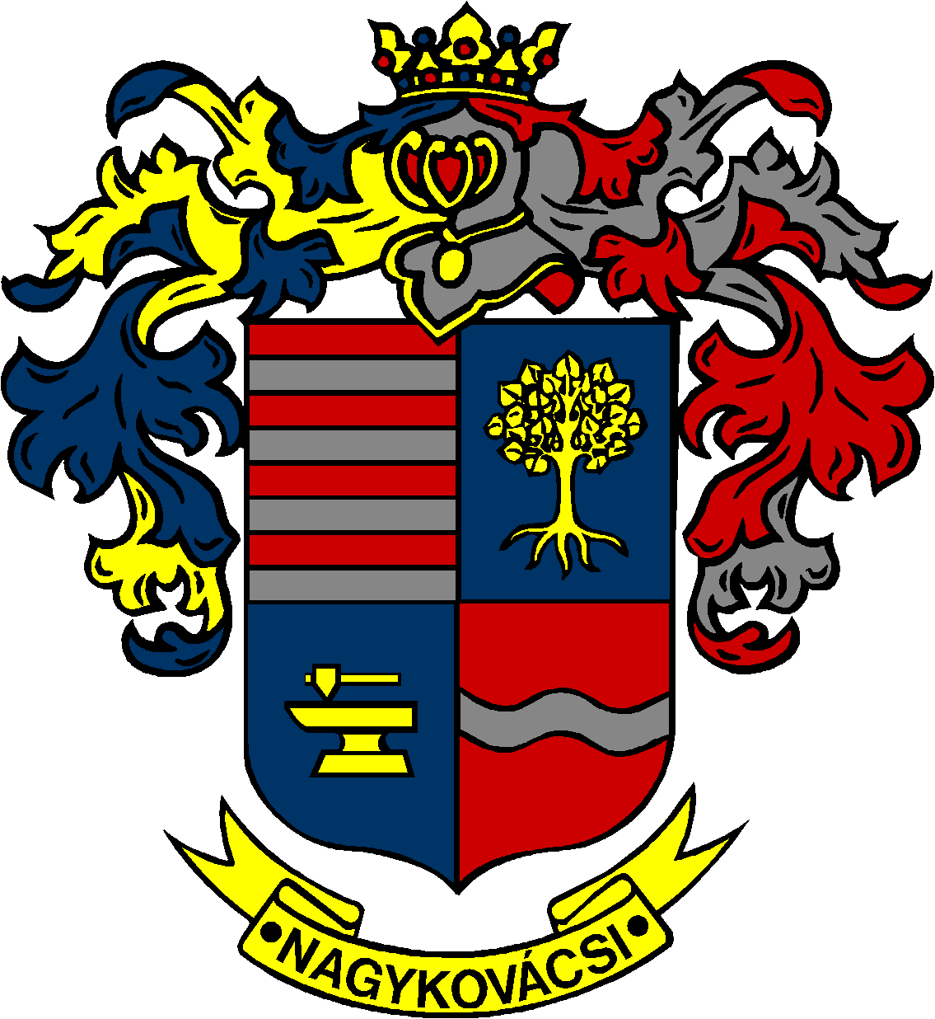

NAGYKOVÁCSI NAGYKÖZSÉG ÖNKORMÁNYZAT
PÉNZÜGYI ÉS TELEPÜLÉSFEJLESZTÉSI BIZOTTSÁG

ELNÖKE

MEGHÍVÓ
Nagykovácsi Nagyközség Önkormányzatának
Pénzügyi és településfejlesztési bizottsága ülésére

Az ülés helye: Öregiskola Közösségi Ház és Könyvtár
Időpontja: 2016. szeptember 19. (hétfő) 18 óra

Napirend:
- Nagykovácsi Nagyközség Önkormányzatának 2016. évi költségvetéséről szóló 2/2016. (II. 29.) önkormányzati rendeletének 2. sz. módosítása E – 81
Előterjesztő: Kiszelni Mohos Katalin polgármester
Előadó: Perlaki Zoltán pénzügyi osztályvezető
Tárgyalja: PB

- Tájékoztató Nagykovácsi Nagyközség Önkormányzata és költségvetési szerveinek 2016. évi költségvetésének első félévi teljesítéséről E – 79
Előterjesztő: Kiszelné Mohos Katalin polgármester
Előadó: Perlaki Zoltán pénzügyi osztályvezető
Tárgyalja: PB

- Nagykovácsi Nagyközség területén súlykorlátozáshoz kötött behajtás rendjéről szóló rendelet megalkotása E – 82
Előterjesztő: Kiszelné Mohos Katalin polgármester
Előadó: Grégerné Papp Ildikó osztályvezető
Tárgyalja: PB

- Döntés az útépítési együttműködésről és az útépítési érdekeltségi hozzájárulásról szóló rendelet elfogadásáról E – 83
Előterjesztő: Kiszelné Mohos Katalin polgármester
Előadó: dr. Halmosi-Rokaj Odett osztályvezető
Tárgyalja: PB

Nagykovácsi, 2016. szeptember 15.

. Tegzes Endre sk.
elnök

